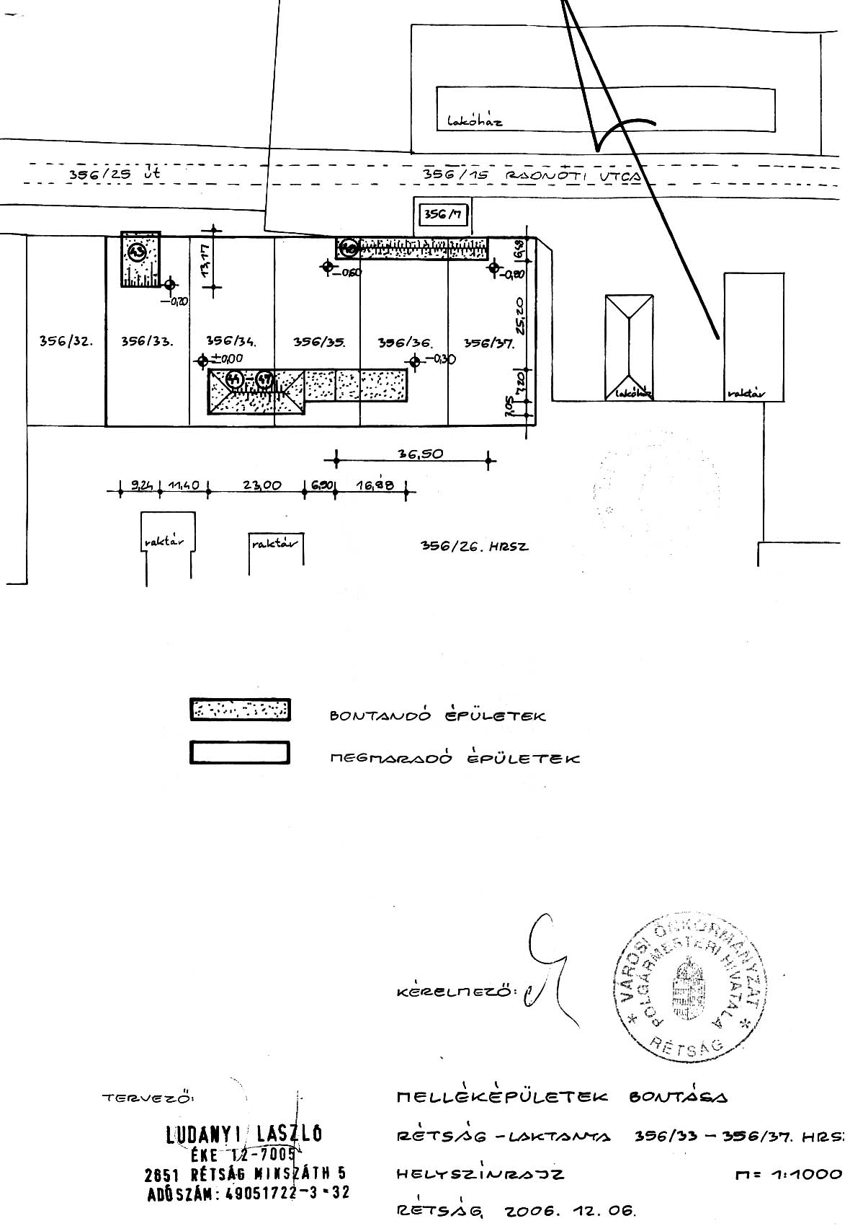
ROMHÁNY - KISECSET KÖZSÉGEK KÖRJEGYZŐSÉGE
2654 ROMHÁNY, KOSSUTH LAJOS ÚT 63. SZÁM Tel/fax: 35/355 011

Szám: 118-5/2007.
Ea.: Kramlik Kornélia
Tárgy: Rétság Város Önkormányzata bontási engedély kérelme

HATÁROZAT
Rétság Város Önkormányzata, 26_51 Rétság, Rákóczi út 20. szám alatti kérelmezőnek engedélyt adok arra, hagy a Rétság, belterület, 356/33-356/37 hrsz-ú ingatlanokon (volt laktanya területe) - a mellékelten benyújtott, Ludányi László tervező által készített műszaki tervek szerint - meglévő 3 db épületet (kétállásos gépjármű tároló: 111,11 m', szénkerti raktár: 219,60 m², elhelyezési szolgálat raktárai: 358,21 m²) elbontsa.
Előírásaim és feltételeim a következők:
1. Be kell tartani a Közép-Duna-Völgyi Környezetvédelmi, Természetvédelmi és Vízügyi Felügyelőség KTVF: 4671-3/2007. számú szakhatósági állásfoglalásában foglaltakat:
- A tevékenységet a hulladékképződés megelőzésével, a keletkező hulladék mennyiségének és veszélyességének csökkentésével, a hulladék hasznosításával, környezetkímélő ártalmatlanításával kell végezni.
- A bontás során keletkező hulladékokat hulladékkezelési engedéllyel rendelkező szállító szállíthatja el és arra engedéllyel rendelkező kezelőnek adhatók át (hasznosításra, ártalmatlanításra).
- A bontási munkák befejezését követően a ténylegesen keletkezett hulladékokról el kell készíteni a bontási hulladék nyilvántartó lapot, és a hulladékot kezelő átvételi igazolásával együtt be kell nyújtani a Felügyelőségre.
2. A bontási munkák megkezdését -- legalább 8 nappal a kezdés előtt - írásban be kell jelenteni hatóságomhoz. A bejelentésben közölni kell a felelős műszaki vezető (építésvezető) nevét, lakcímét (telephelyét), ,jogosultságát (képesítését), felelős műszaki vezetői névjegyzéki számát.
A bejelentés elmulasztása, illetve felelős műszaki vezető nélküli kivitelezés esetén a bontási munkák leállítására, valamint építésfelügyeleti birság kiszabására kell intézkedést tenni.
3. A bontási munkát csak az engedélyezési záradékkal ellátott műszaki tervdokumentációnak megfelelően szabad végezni és csak e határozat jogerőre emelkedése és végrehajthatóvá. válása után lehet megkezdeni.
4. A bontási munkát csak az épület teljes kiürítése után szabad megkezdeni.
5. A jogerős és végrehajtható bontási engedélyt a hozzá tartozó záradékolt tervdokumentációt a kivitelezés ideje alatt az építkezés helyszínén kell. tartani.
6. A bontási munkát úgy kell végezni, hogy a szomszédos ingatlanokban kár ne keletkezzék.
7. Az épületbontás befejezése után a tereprendezési munkákat el kell. végezni, és a bontásból kikerülő anyagokat, törmelékeket el kell szállítani„
8. Ez a bontási engedély jogerőssé és végrehajthatóvá válásának napjától számított két év elteltével érvényét veszti.
Az engedély meghosszabbítása az érvényesség lejárta előtt kérhető.
9. A bontási munkák befejezését az építtető haladéktalanul köteles bejelenteni az építésügyi hatóságnak, továbbá a bontás által bekövetkezett változásról - ingatlan-
nyilvántartási átvezetés céljából - változási vázrajzot kell az illetékes földhivatalhoz benyújtania.
10. Ez a bontási engedély nem mentesít a bontási munka végzésével kapcsolatban esetleg szükséges más hatósági engedélyek megszerzésének kötelezettsége alól és polgári jogi igényt sem dönt el.
11. Az engedélyes a bontási engedély alapján csak saját felelősségére és veszélyére végezhet bontási munkát.
12. A bontási engedélyt az építtető jogutódja csak akkor használhatja fel, ha a jogutódlást hatóságomnak - megfelelő okiratok csatolásával - előzetesen bejelentette, és hatóságom a jogutódlásról határozattal döntött.
Határozatom ellen - kézhezvételtől számított IS napon belül - az Észak-magyarországi Regionális Közigazgatási Hivatal Nógrád Megyei Kirendeltségéhez (3100 Salgótarján, Rákóczi u. 36.) címzett, de hatóságomnál benyújtandó és 30.000.-Ft-os illetékbélyeggel ellátott fellebbezéssel lehet élni.
INDOKOLÁS
Rétság Város Önkormányzata bontási engedély iránti kérelmet nyújtott be hatóságomhoz a Rétság, belterület, 356/33-356/37 hrsz-ú ingatlanain (volt. laktanya területe) meglévő 3 db épület bontásának engedélyezése érdekében, mivel azok állapota (romos, avult, felújításuk gazdaságtalan) a bontást indokolja.
A KDV Környezetvédelmi, Természetvédelmi és Vízügyi Felügyelőség szakhatósági állásfoglalását a közigazgatási hatósági eljárás és szolgáltatás általános szabályairól szóló 2004. évi CXL. törvény 45. § (1) bekezdése, a kömyezetvédelmi és vízügyi miniszter irányítása alá tartozó központi és területi államigazgatási szervek feladat- és hatásköréről szóló 276/2005. (XII. 20.) Kormányrendelet 8. § (2) bekezdése alapján, valamint a környezetvédelmi, természetvédelmi és vízügyi felügyelőségek illetékességi, valamint a nemzeti park igazgatóságok és a környezetvédelmi és vízügyi igazgatóságok működési területéről szóló 29/2004. (XII. 25.) KvVM rendelet 1. számú melléklet II. pontja alapján adta meg.
Az eljárásban a Nórád Megyei Közigazgatási Hivatal 12.071/2006. számú kijelölő végzése alapján vettem részt
A rendelkezésemre álló adatok és a helyszíni szemle alapján megállapítottam, hogy a meglévő épületek avult állapotúak, szerkezetei elhasználódtak, felújítása nem gazdaságos, bontása indokolt. Mindezeket figyelembe véve - a rendelkező részben foglaltak szerint - az épületek bontására az engedélyt megadtam.
Határozatomat az épített környezet alakításáról és védelméről szóló 1997. évi LXXVIII. tv. 34-37.§ és 52.§-ai, az egyes építményekkel, építési munkákkal és építési tevékenységekkel kapcsolatos építésügyi hatósági eljárásokról szóló 46/1997. (XII.29.) KTM rendelet, az építészeti-műszaki tervdokumentációk tartalmi követelményeiről szóló 45/1997. (XII. 29.) KTM rendelet, valamint az 51/2000. (VIII.9.) FVM-GM-KöViM együttes rendelet alapján hoztam meg.
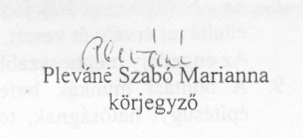
Romhány, 2007. április 18.

